# 虚拟仪器大作业数字滤波器设计

信息005 王靳朝 2206113602

## 实验目的

数字滤波器的设计是数字信号处理的核心，不同的数字滤波器将会带来不同的精度、误差、稳定性、经济性以及运算速度。 IIR、 FIR 滤波器是数字滤波器的两种基本形式，掌握它们的设计参数对正确实现数字滤波器有重要的意义。 IIR 数字滤波器和 FIR 数字滤波器有各自不同的设计参数以及性能，本实验试图选择不同的滤波器类型和参数，以帮助同学们理解各种不同滤波器的设计参数对性能的影响。

## 实验要求

使用 LabVIEW Express 中的滤波器 Express（在信号分析 Express 内）来实现各种滤波器，至少应该选择四种（ 至少两种 IIR，两种 FIR）数字滤波器。要求实现的内容包括：

1. 使用波形产生器产生一个含白噪声的正弦波，其中正弦波和白噪声的幅度均可调，至少选择四种滤波器来滤除白噪声。要求记录各种滤波器的参数选择和输出频谱以及信噪比的关系，如果能用理论推导加以说明更好。

2. 使用波形产生器产生一个含有两个相近频率的正弦波，比如选择 160Hz 和180Hz。同要求1类似，选择不同的滤波器以及不同的参数来滤除任一频率的正弦波，记录各种滤波器的参数选择和输出频谱的关系，如果能用理论推导加以说明更好。

## 实验结果

**实验一：**产生正弦波和均匀噪声信号并滤波保留正弦波。产生信号如下所示：

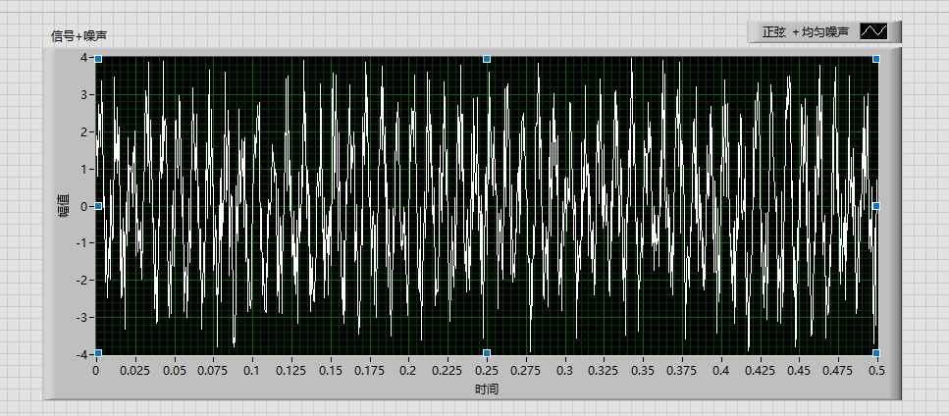

其中，信号的幅度为2，频率为100Hz，噪声幅度为2.

设计vi，FIR滤波器的滤波结果、系统框图与参数设计如下：

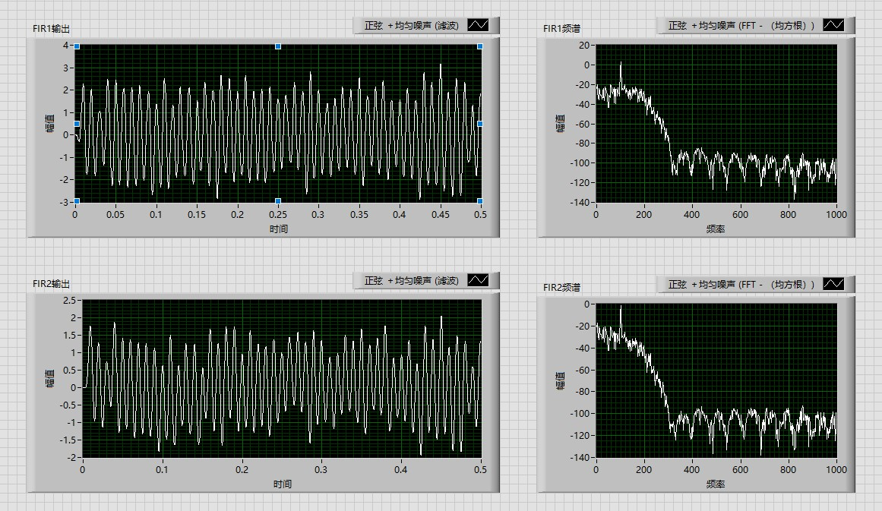

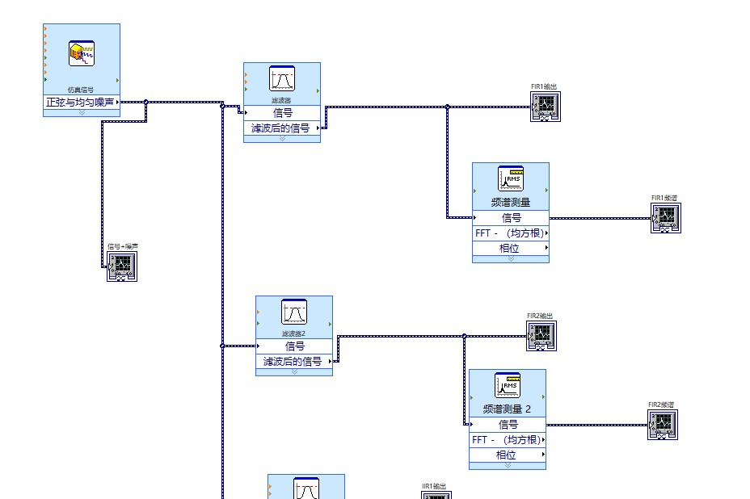

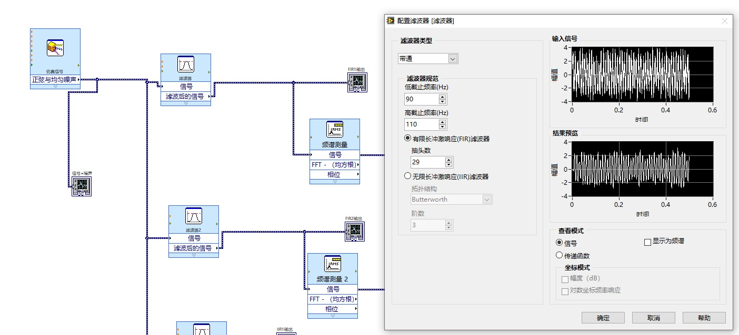 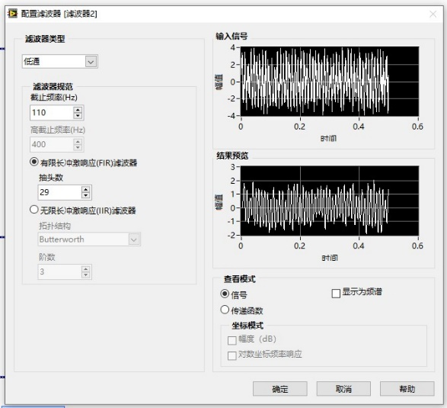

FIR滤波器的两种类型分别设计为带通和低通。由于理想正弦波为单频点，故滤波器截止频率设置为中心频率左右10Hz，低通截止频率则设置为110Hz。

IIR滤波器的滤波结果和参数如下：

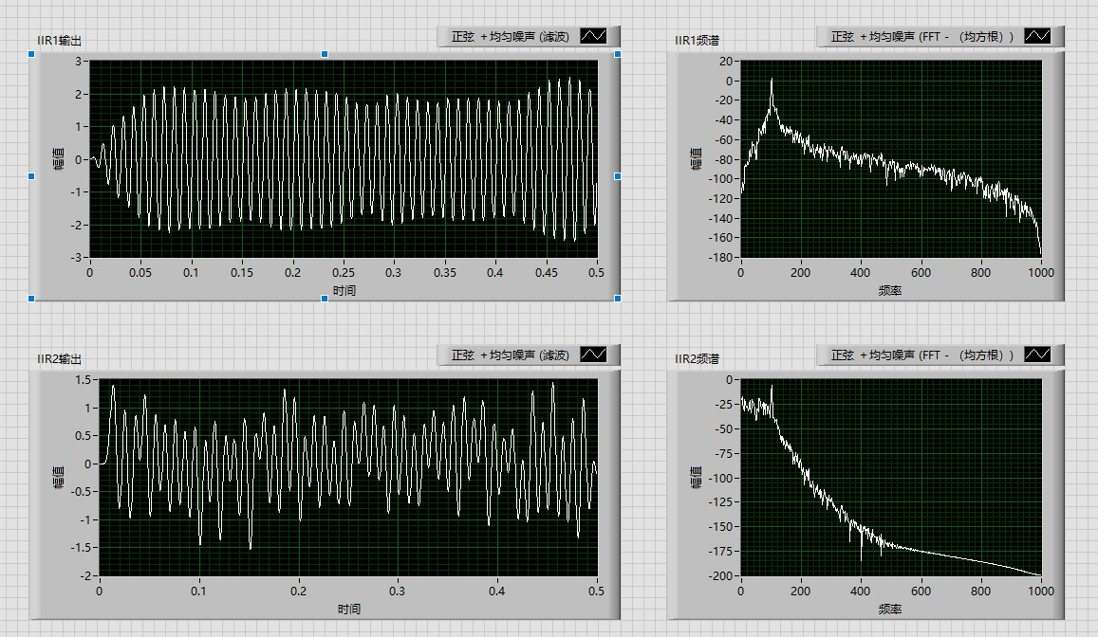

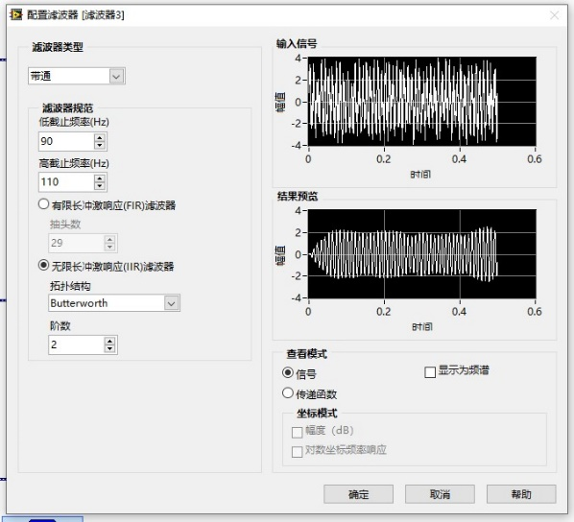 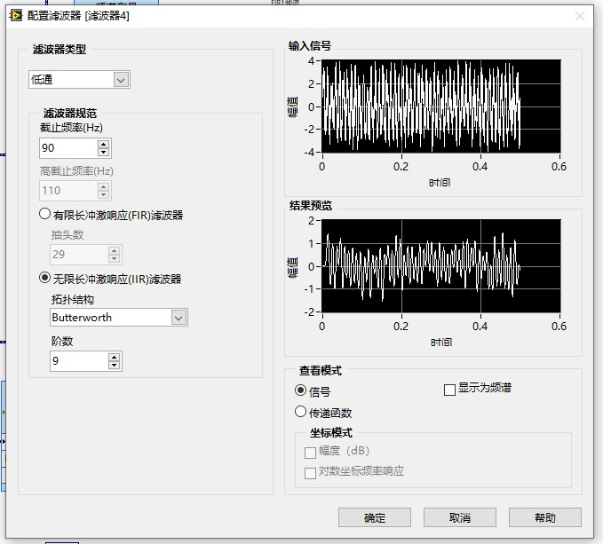

IIR滤波器类似，系统框图与频率设置不做改变。

从FIR和IIR的输出频谱来看，滤波器较好的将噪声信号滤除，但是低频部分信噪比只有25-30dB，会出现波形的较严重失真。并且带通滤波的效果明显比低通滤波效果更好，因为更少的噪声进入带内。

**实验二：**将频率相近的两正弦波叠加，并滤除其中的一个单音信号。

合成信号的时域波形和频谱结构如下：

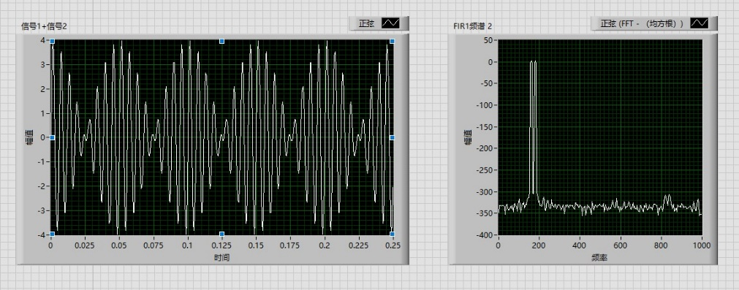

选择160Hz与180Hz的正弦波叠加，幅度均为2

FIR滤波器的滤波结果、系统框图和参数选择如下：

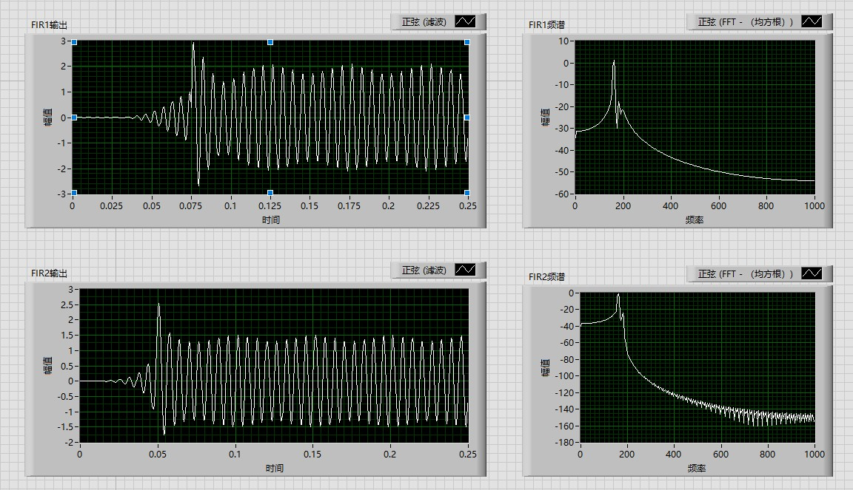

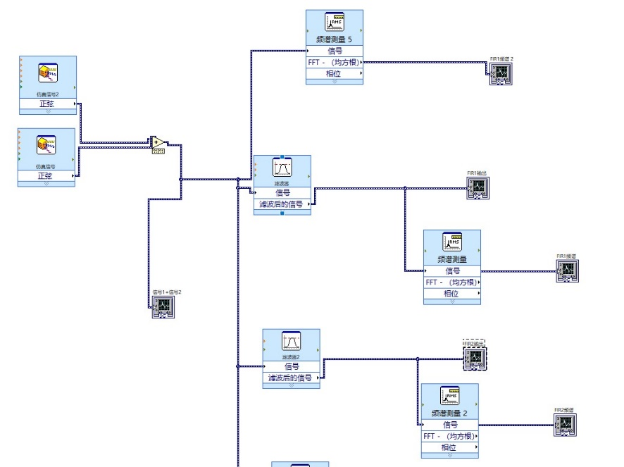

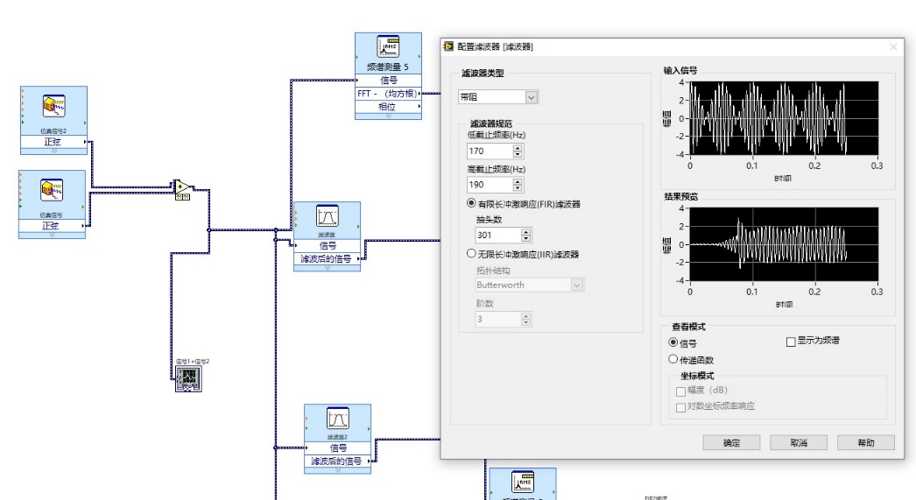 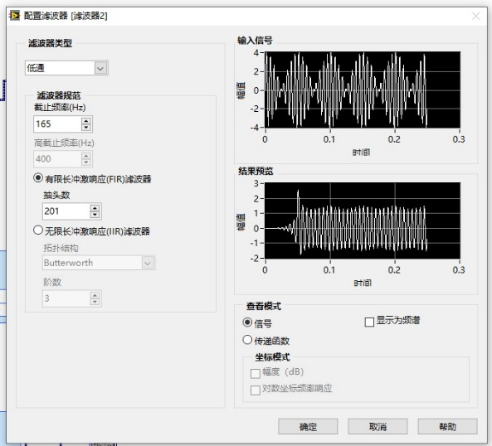

由于滤波器要求输出一个单音，因此可以通过带阻、低通来实现。带阻的截止频率选择为180Hz正弦的左右10Hz，低通的截止频率选择为160Hz以上5Hz。

IIR滤波器的滤波结果与参数选择：

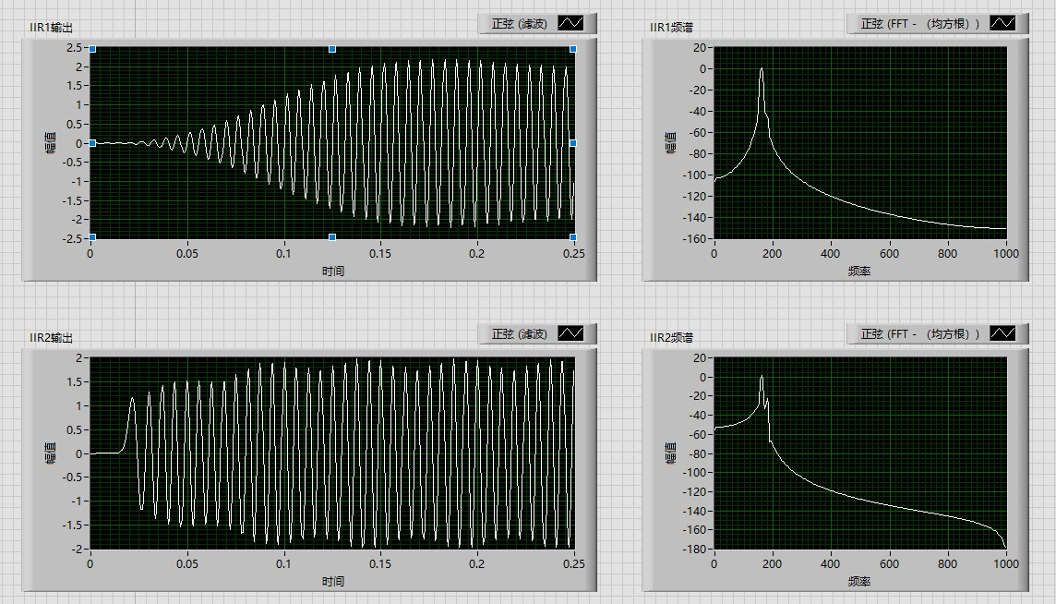

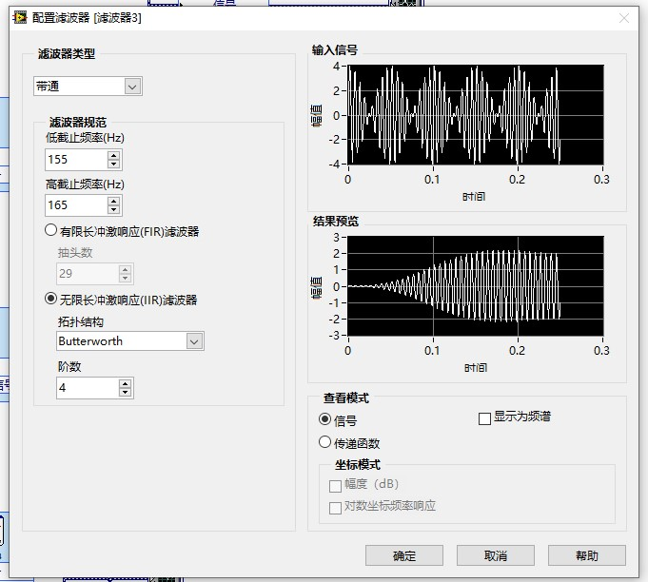 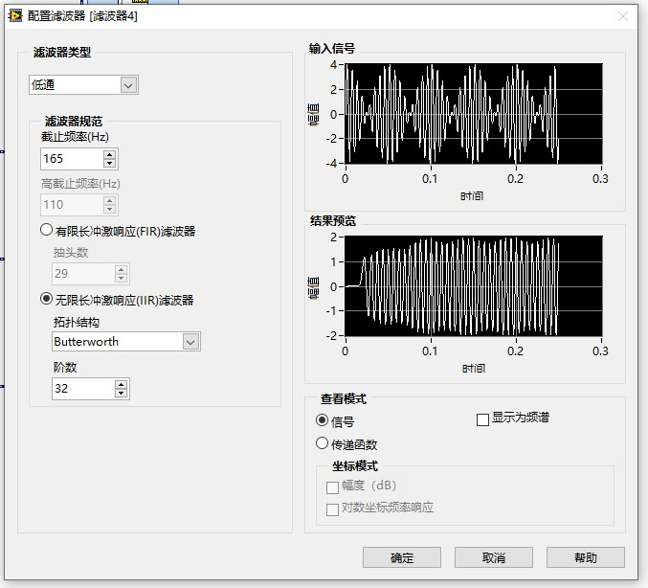

IIR滤波器中尝试使用带通实现对160Hz单音的保留，将截止频率设置为左右5Hz，低通类型不做改变。

观察以上滤波结果，带通/带阻滤波后的结果输出信号的信噪比较高，因为滤波器的带宽较小，引入的带内噪声也较小。相比之下低通滤波输出信号的信噪比较低，因为带宽较大，带内噪声也相应较多。

需要注意的是，在设计本实验的程序过程中，信号的发生也在express-信号分析中寻找，因为按照其他方法产生的信号输出送给滤波器后，滤波器会因为采样信息的丢失而报错，尽管滤波结果正确，但是采样信息的保留还是很有必要的。

## 实验总结

通过本次虚拟仪器实验，我了解的labVIEW的相关基本知识，对其中的基本编程结构有了认识，同时也加深了对硬件连接到软件处理的理解。